ППО Группы ПАО «ММК» ГМПР

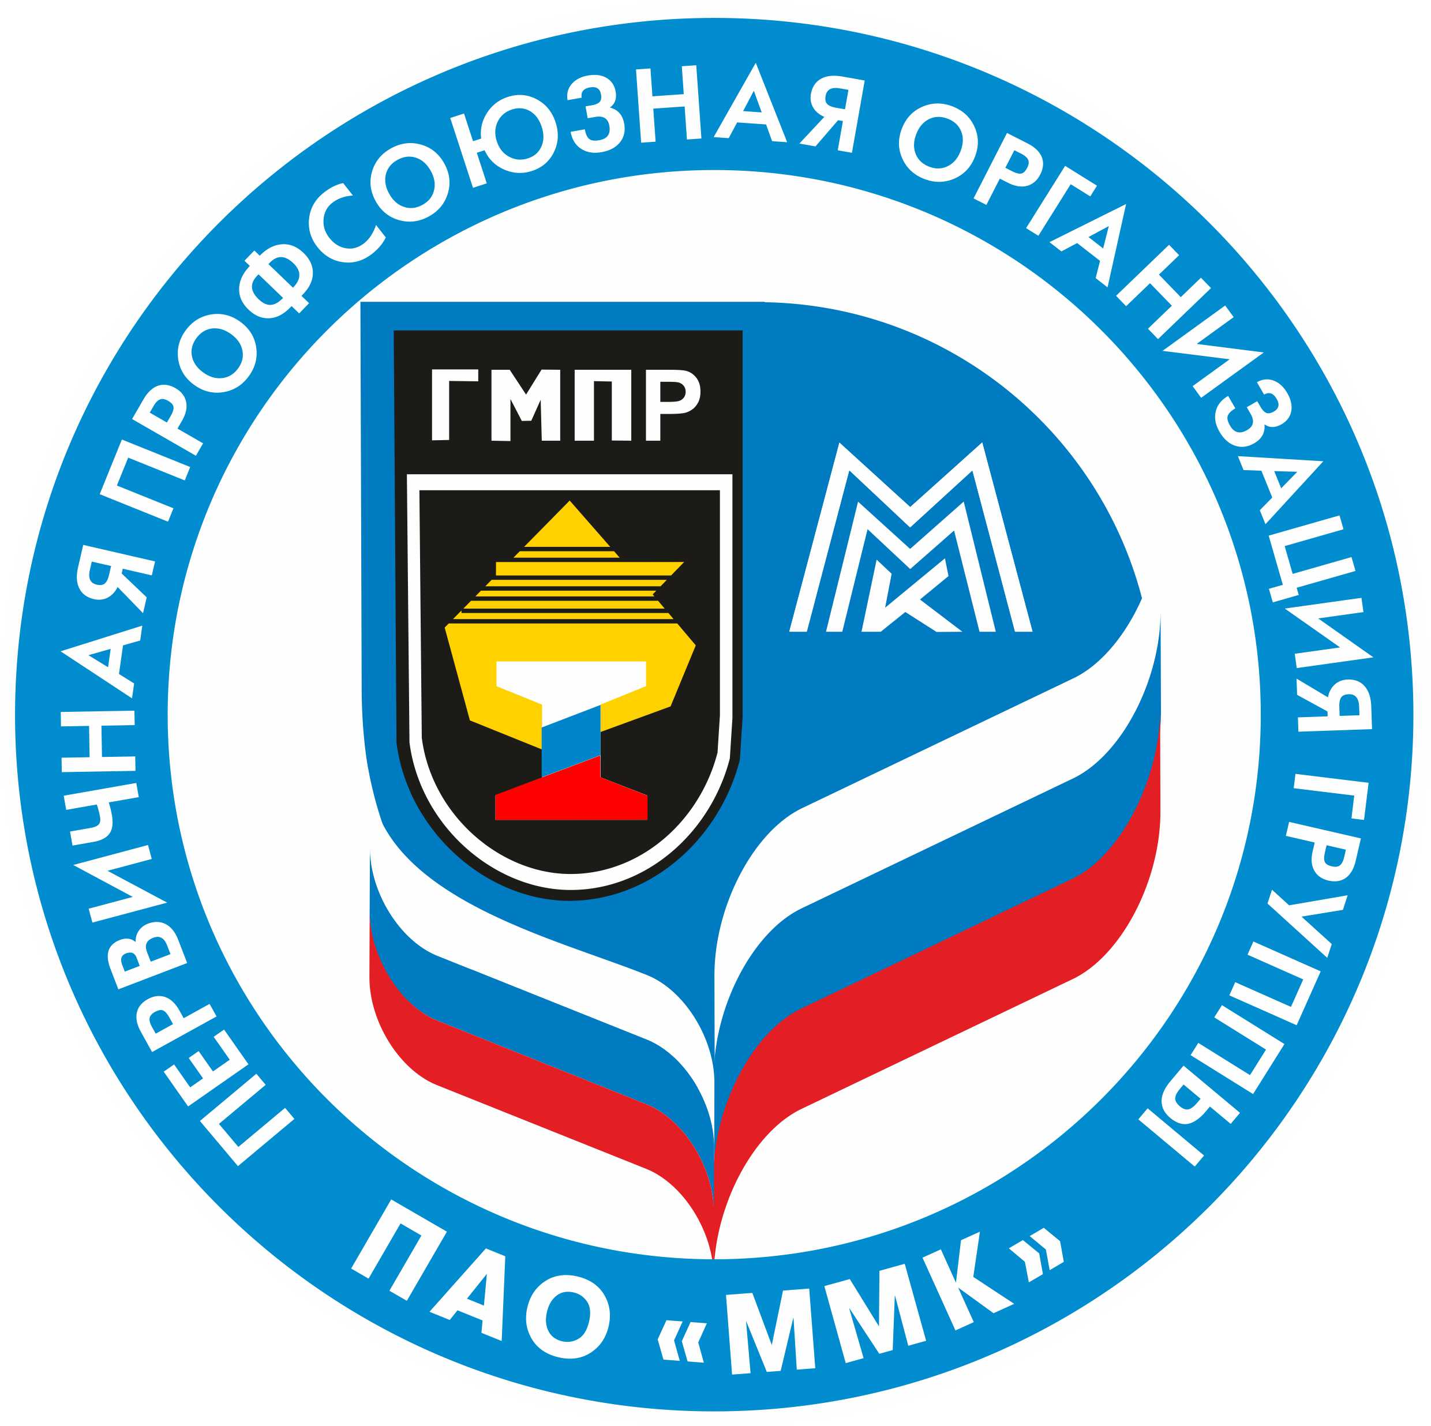

ПОСТАНОВЛЕНИЯ
ПРЕЗИДИУМА ПРОФСОЮЗНОГО КОМИТЕТА

26 августа 2019 года

ППО Группы ПАО «ММК» ГМПР

ПРОФСОЮЗНЫЙ КОМИТЕТ

ПОСТАНОВЛЕНИЕ

26.08.2019 | г. Магнитогорск | № 200-2

О даче мотивированного мнения по проекту Справочника ООО «МРК» «Нормы времени на нарезание метрической резьбы на станке REMS Unimat 75»

Президиум профсоюзного комитета ПОСТАНОВЛЯЕТ:

Дать согласие на утверждение и введение в действие Справочника ООО «МРК» «Нормы времени на нарезание метрической резьбы на станке REMS Unimat 75»

Председатель профсоюзного комитета |  | Б.М. Семенов
ППО Группы ПАО «ММК» ГМПР

ПРОФСОЮЗНЫЙ КОМИТЕТ

ПОСТАНОВЛЕНИЕ

26.08.2019 | г. Магнитогорск | № 200-3

О даче мотивированного мнения по проекту Изменения № 1 к «Положению об оплате труда и премировании работников цеха
ремонта металлургического оборудования № 1 ООО «МРК»» ПО МРК-310-16-2019, редакция № 4

Президиум профсоюзного комитета ПОСТАНОВЛЯЕТ:

Дать согласие на утверждение и введение в действие Изменения № 1 к «Положению об оплате труда и премировании работников цеха ремонта металлургического оборудования №1 ООО «МРК»» ПО МРК-310-16-2019, редакция № 4

Председатель профсоюзного комитета |  | Б.М. Семенов

ППО Группы ПАО «ММК» ГМПР

ПРОФСОЮЗНЫЙ КОМИТЕТ

ПОСТАНОВЛЕНИЕ

26.08.2019 | г. Магнитогорск | № 200-4

О даче мотивированного мнения по проекту Справочника ООО «МРК» «Нормы времени на выполнение работ по ремонту кристаллизатора МНЛЗ-4»

Президиум профсоюзного комитета ПОСТАНОВЛЯЕТ:

Дать согласие на утверждение и введение в действие Справочника ООО «МРК» «Нормы времени на выполнение работ по ремонту кристаллизатора МНЛЗ-4»

Председатель профсоюзного комитета |  | Б.М. Семенов

ППО Группы ПАО «ММК» ГМПР

ПРОФСОЮЗНЫЙ КОМИТЕТ

ПОСТАНОВЛЕНИЕ

26.08.2019 | г. Магнитогорск | № 200-5

О даче мотивированного мнения по проекту Изменения № 5 к «Положению об оплате труда и премировании работников цеха
ремонта металлургического оборудования № 3» ООО «МРК»» ПО МРК-309-18-2019, редакция № 5

Президиум профсоюзного комитета ПОСТАНОВЛЯЕТ:

Дать согласие на утверждение и введение в действие Изменения № 5 к «Положению об оплате труда и премировании работников цеха ремонта металлургического оборудования № 3» ООО «МРК»» ПО МРК-309-18-2019, редакция № 5

Председатель профсоюзного комитета |  | Б.М. Семенов

ППО Группы ПАО «ММК» ГМПР

ПРОФСОЮЗНЫЙ КОМИТЕТ

ПОСТАНОВЛЕНИЕ

26.08.2019 | г. Магнитогорск | № 200-6

О согласовании дополнения к списку профессий и должностей работников Участка внешней приемки ПАО «ММК» на установление
продолжительности ежегодного оплачиваемого отпуска

Президиум профсоюзного комитета ПОСТАНОВЛЯЕТ:

Дать согласие на утверждение и введение в действие дополнения к списку профессий и должностей работников Участка внешней приемки ПАО «ММК» на установление продолжительности ежегодного оплачиваемого отпуска

Председатель профсоюзного комитета |  | Б.М. Семенов

